广外外校第六届“开心杯”教职工篮球赛
赛 程 表
日 期 | 比 赛 队 |  | 场 地 | 裁 判 员 | 记 录 员
9月24日  星期一 | 高三VS 初三 |  | 7场地 | 万 望、邓国平 | 孙 武、徐均成
9月24日  星期一 | 综合 VS 高二 |  | 8场地 | 杭俊斌、杨文化 | 郇秉峰、郭保坤
9月25日  星期二 | 生活VS初二 |  | 7场地 | 万 望、张 瑜 | 舒 刚、王 佳
9月25日  星期二 | 初一VS高一 |  | 8场地 | 杭俊斌、马 忠 | 王 琴、郑 云
9月26日  星期三 | 高三VS 综合 |  | 7场地 | 万 望、邓国平 | 孙 武、徐均成
9月26日  星期三 | 初三VS 高二 |  | 8场地 | 楼 巍、杨文化 | 郇秉峰、郭保坤
9月27日  星期四 | 生活VS 初一 |  | 7场地 | 梁国雄、张 瑜 | 舒 刚、王 佳
9月27日  星期四 | 初二 VS高一 |  | 8场地 | 楼 巍、马 忠 | 王 琴、郑 云
9月28日  星期五 | 高三 VS高二 |  | 7场地 | 万 望、邓国平 | 孙 武、徐均成
9月28日  星期五 | 初三 VS 综合 |  | 8场地 | 楼 巍、杨文化 | 郇秉峰、郭保坤
9月29日  星期六 | 生活VS 高一 |  | 7场地 | 梁国雄、张 瑜 | 舒 刚、王 佳
9月29日  星期六 | 初二 VS初一 |  | 8场地 | 杭俊斌、马 忠 | 王 琴、郑 云
10月8日  星期一 | X | 上₁VS 下₂ | 7场地 | 危建国、杭俊斌 | 待 定
10月8日  星期一 | Y | 下₁ VS 上₂ | 8场地 | 陈常林、张 瑜 | 待 定
10月9日  星期二 | 上₃VS 下₃ |  | 7场地 | 危建国、万 望 | 待 定
10月9日  星期二 | 上₄VS 下₄ |  | 8场地 | 陈常林、张 瑜 | 待 定
10月9日  星期二 | 女子比赛上半区 |  | 9号左 | 梁国雄 | 待 定
10月9日  星期二 | 女子比赛下半区 |  | 9号右 | 楼 巍 | 待 定
10月10日  星期三 | X胜VS Y胜 |  | 7场地 | 危建国、杭俊斌 | 待 定
10月10日  星期三 | X负 VS Y负 |  | 9场地 | 陈常林、楼 巍 | 待 定
注意：1、比赛开始时间为下午17:10。
2、各参赛队必须提前10分钟到达比赛场地热身；裁判员必须提前10分钟到场。
3、请各位参赛队员在比赛前做好充分的准备活动。
4、女子定点投篮比赛如遇总进球数相等，则需进行附加赛以确定名次。
5、投篮比赛后接着进行女子运球上篮比赛。

广外外校第六届“开心杯”

教职工篮球赛

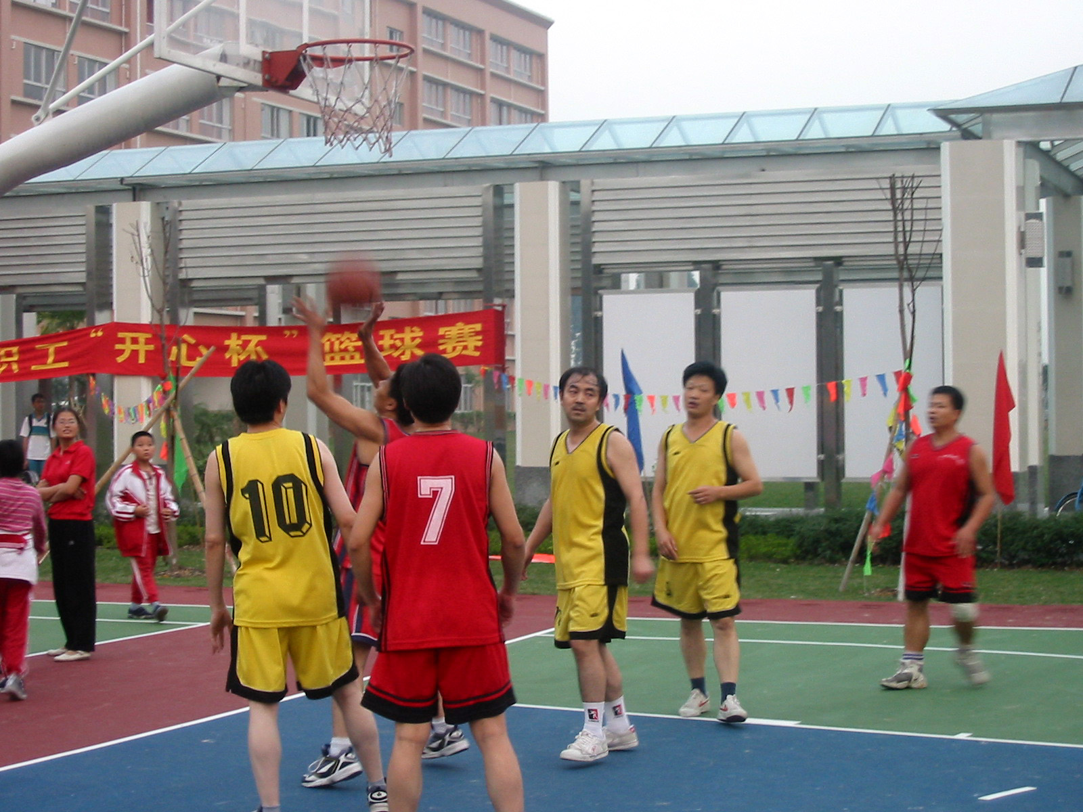

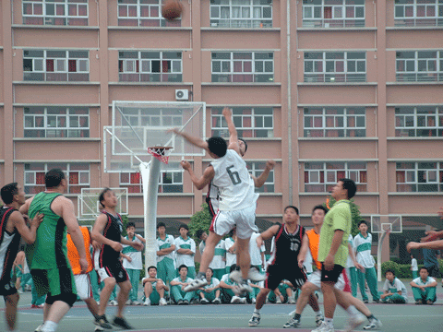

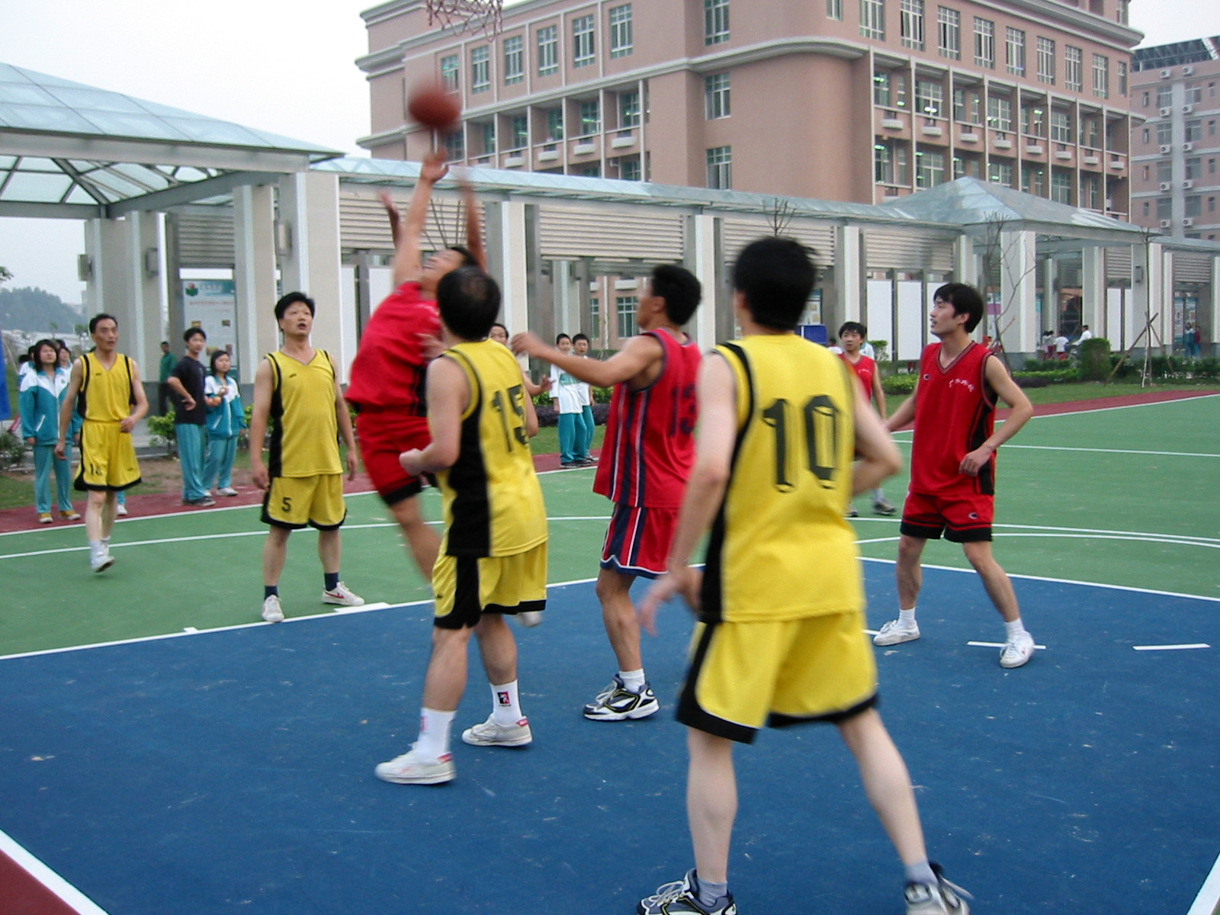

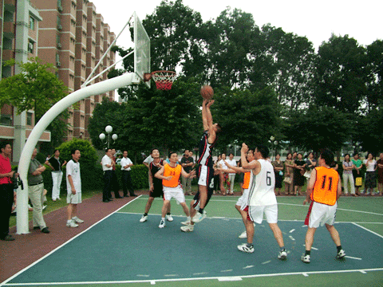

主办：广外外校工会
承办：中学部、体育组
协办：外校总务处
时间：9月24日—10月10日
地点：新篮球场
关于举办广州市广外附设外语学校
第六届“开心杯”教职工篮球赛的通知
学校各部门、中小学各年级组：
生命在于运动、青春在于活力、欢乐在于参与。为了丰富广大教职工的业余生活，强身健体，培养团结协作、积极拼搏的精神，带着教职工们的热切期待，广外外校第六届“开心杯”教职工篮球赛即将开始，现将具体事宜安排如下：
一、第六届“开心杯”教职工篮球赛协调与裁判机构
１、协调机构
学校总协调：朱传久 中学赛区总协调：肖洪波 小学赛区总协调：席 勇 后勤赛区总协调：王一臣 各部门、年级组总协调：部门负责人、各年级主任
２、裁判机构
（１）中学赛区裁判长：楼 巍 副裁判长：肖洪波 裁判员：楼 巍、危建国、梁国雄、陈常林、杭俊斌、肖洪波、张 瑜、万 望、邓国平、马 忠、杨文化、郇秉峰、舒 刚、孙 武、徐均成、王 佳、王 琴、郑 云、郭保坤等（以中学部《秩序册》为准）
（２）小学赛区裁判长：李春魁；副裁判长：吴继承 裁判员：崔 晓、喻素玲、许璋国、袁宁海、叶利琴、席 勇、俞 漾等（以小学部《秩序册》为准）
（３）后勤赛区裁判长：王一臣 副裁判长：王丙坤
裁判长、副裁判长、裁判员为每场比赛的组织者、负责人。
３、职责：
（１）协调机构负责整个赛事的宣传、安排、组织工作
（２）负责每场比赛的值日、服务工作
（３）负责整个赛程的编排、裁判工作
二、教职工篮球比赛方式和规程
整个赛程分三个阶段进行：
第一阶段——团体赛
第六届“开心杯”教职工篮球赛共分三大赛区，每个赛区根据本赛区实际情况、人员的不同特点实行不同的赛制和形式。
１、中学赛区
（１）男子篮球赛：
【1】比赛分为初中一年级——高三年级代表队、综合组代表队、中学生活部代表队共八只参赛队。
【2】以抽签方式分二小组（去年冠、亚军分在不同小组），先在小组循环，取前二名；后交叉淘汰即上半区第一对下半区第二；下半区第一对上半区第二，取前四名。二小组第三名对阵决出五、六名；第四名对阵决出第七、八名
【3】年级主任和部门负责人为本代表队领队，综合组领队为张志荣老师。各代表队由5——10名队员组成。
【4】比赛时间为40分钟比赛，上、下半场各20分钟，中间休息5分钟；其余则按最新篮球竞赛规则进行执行。
（２）女教工多点投篮、运球上篮接力团体赛：
【1】比赛分为初中一年级——高三年级代表队、综合组代表队、中学生活部代表队共八只参赛队，领队和男子团体赛相同。
【2】规定时间多点投篮——各队派4名女队员分别在所规定的地点按顺序依次轮流投篮，在3分钟内以总投进球数决定名次。如遇总进球数相等，则需进行附加赛以确定名次。投篮时不能踩线。踩线则算犯规，投中无效。
【3】运球上篮接力团体赛
1、动作规格：单手向前运球，运球时不得走步，滚球跑、推球跑(推拍球向前时助跑不得超过两步)。
2、比赛方法：从起点(半场中线与边线的交点为圆心以50厘米为半径所划的圆圈)运球到达篮下投篮，投中后运球至另一侧,一脚踏进园圈后,往回运球上篮,投中后运球回起点。各队派三名队员站在起点，裁判员发出“预备——开始”的口令后,开始计时,第一位队员来回运球上篮后到起点后交给下一位队员，直至第三位队员完成比赛回到起点后停表，用时短者名次列前。运球中违例者应从违例点开始重新运球，球出界也按此执行。必须把球投进才允许进行下一个环节，且运球时不准把球扔向远处而再去追球，更不能带球跑。交给下一个队友时必须返回起点后才能交接球。
【4】、女子比赛计分规则：
两项比赛均先按前八名得分8、7、6、5、4、3、2、1分别计分；最后都按该项得分的15%算入各代表队总成绩。如遇并列名次，则各队任意派一名队员出来加赛一次，如还相等，则派出第二名队员加赛，以此类推，只至决出最后的名次。

２、小学赛区和后勤赛区
比赛细则和规程见《小学部篮球比赛秩序册》、《后勤、校卫队篮球比赛秩序册》
３、各参赛队要求统一服装
4、赛事纪律
各参赛队必须提前10分钟到达比赛场地热身。迟到10分钟（以比赛开始时间为准）视为对方获胜，比赛结果0：20，裁判员必须提前10分钟到达比赛场地，迟到者将取消裁判员资格。
5、参赛队员
各参赛队的参赛队员，以校工会公布的《工会小组划分及教职工活动分配方案》为准。
第二阶段——三分球大赛
1、全校职工自由报名，采取个人赛方式
2、比赛规则按“NBA三分球大赛”方式进行，以分组和分级淘汰方式进行
3、三分球赛裁判长：席 勇；副裁判长：肖洪波。裁判员由裁判长和副裁判长聘任，三分球比赛《秩序册》和比赛细则由裁判长和副裁判长协商制定。
4、参加三分球赛的个人报名实行网上报名的方式，中学部参赛选手报名请发邮件到校工会肖洪波老师处，小学部及其他部门参赛报名请发邮件到校工会席 勇老师处。
4、奖励——以决赛阶段个人的总进球数决定冠军、亚军、季军，并设若干参与奖。
第三阶段——篮球教练与我校教工、学生联队表演赛
1、由校工会和中学体育组联合举办，比赛以“NBA四节比赛方式”进行。教练队领队：刘露芳；教工领队：席 勇、肖洪波；学生队领队：楼 巍；教练：危建国、杭俊斌
2、具体比赛细则由工会和中学体育组协商决定（工会将另发通知）
三、比赛时间、场地
1、中学部团体比赛时间从2007年9月24日（周一）下午5：10分开始，每天下午5：10——6：10为比赛时间，直至比赛结束。特殊情况以当日通知为准。
２、小学部和后勤赛区的比赛时间见具体通知
３、比赛场地为新篮球场，多场比赛同时进行（以赛程安排为准）。
4、“女教工多点投篮、运球上篮接力团体赛”；“三分球大赛”；“篮球表演赛”等，在团体赛结束之后进行。
希望各领队组织队员加紧训练，以最佳状态迎接即将到来的——广外外校2007年“篮球嘉年华”活动
四、奖励办法
１、团体赛奖金
（１）中学部男子篮球赛成绩与女子定点投篮团体赛成绩合并计算出最后名次。男、女子比赛先按前八名得分8、7、6、5、4、3、2、1分别计分；合并计分时按该队男子比赛所得分值的70%加上女子投篮比赛所得分值的15%，再加上女子运球上篮接力比赛所得分值的15%合并算出总积分，从而产生出最后的名次，总积分高者名次列前。
（2）小学赛区比赛成绩的计算方法参见《小学部秩序册》
（3）中、小学赛区冠军各 700元；亚军650元； 季军600元 ；第四名550元；参与奖500元。
（4）后勤、校卫队赛区另行计算
２、奖杯
冠军队另颁发“开心杯”奖杯
未尽事宜,另发通知
广州市广外附设外语学校
工会委员会
２００7年９月１1日

广外外校第六届“开心杯”教职工篮球赛
上 半 区 积 分 表
上半区 | 生活 | 初二 | 初一 | 高一 | 积分 | 胜负局数比值 | 名次
生活
初二
初一
高一

下 半 区 积 分 表
下半区 | 高三 | 初三 | 综合 | 高二 | 积分 | 胜负局数比值 | 名次
高三
初三
综合
高二
决 赛 阶 段 对 赛 表
上₁

下₂
第三名（胜） 第四名 亚军 冠军
下₁

上₂

上₃ 上₄
第六名 第五名（胜） 第八名 第七名（胜）
下₃ 下₄

第六届“开心杯”女子定点投篮团体赛记录表
参 赛 队 |  | A投篮点进球数 | B投篮点进球数 | C投篮点进球数 | 年级总进球数 | 名 次 | 得 分
85号场左半场 | 生活
85号场左半场 | 初二
85号场左半场 | 初一
85号场左半场 | 高一
8号场左半场 | 高三
8号场左半场 | 初三
8号场左半场 | 综合
8号场左半场 | 高二

注意：1、投篮时不能踩线。踩线则算犯规，投中无效且不再重新投。
2、投篮时可以起跳，但落地后也同样不能踩线。如起跳投篮落地时有踩线者，投中无效且不再重新投。
3、各队参赛前有2分钟的练习时间，2分钟后比赛正式开始，则不再允许试投练习。
4、如遇总进球数相等，则需进行附加赛以确定名次。
5、虽然比赛分两个场地，但计算成绩时八支队伍在一起计算。

第六届“开心杯”女子运球上篮接力记录表
参赛队 |  | 成绩 | 名次 | 得分
5号场左半场 | 生活
5号场左半场 | 初二
5号场左半场 | 初一
5号场左半场 | 高一
8号场左半场 | 高三
8号场左半场 | 初三
8号场左半场 | 综合
8号场左半场 | 高二

请注意：
1、动作规格：单手向前运球，运球时不得走步，滚球跑、推球跑(推拍球向前时助跑不得超过两步)。

2、比赛方法：从起点(半场中线与边线的交点为园心以50厘米为半径所划的圆圈)运球到达篮下投篮，投中后运球至另一侧,一脚踏进园圈后,往回运球上篮,投中后运球回起点。裁判员发出“预备——开始”的口令后,开始计时,来回运球上篮后到起点交给下一位队员，直至第三位队员完成比赛回到起点后停表，用时短者名次列前。运球中违例者应从违例点开始重新运球，球出界也按此执行。必须把球投进才允许进行下一个环节，且运球时不准把球扔向远处而再去追球，更不能带球跑。交给下一个队友时必须返回起点后才能交接球。

3、参赛队员：工会鼓励更多的人参与。但根据实际情况，参加该项比赛的队员可以是参加投篮比赛的队员，也可以是另外的属于该代表队的队员。

4、虽然比赛分两个场地，但计算成绩时八支队伍在一起计算。

5、投篮比赛后接着进行女子运球上篮比赛

